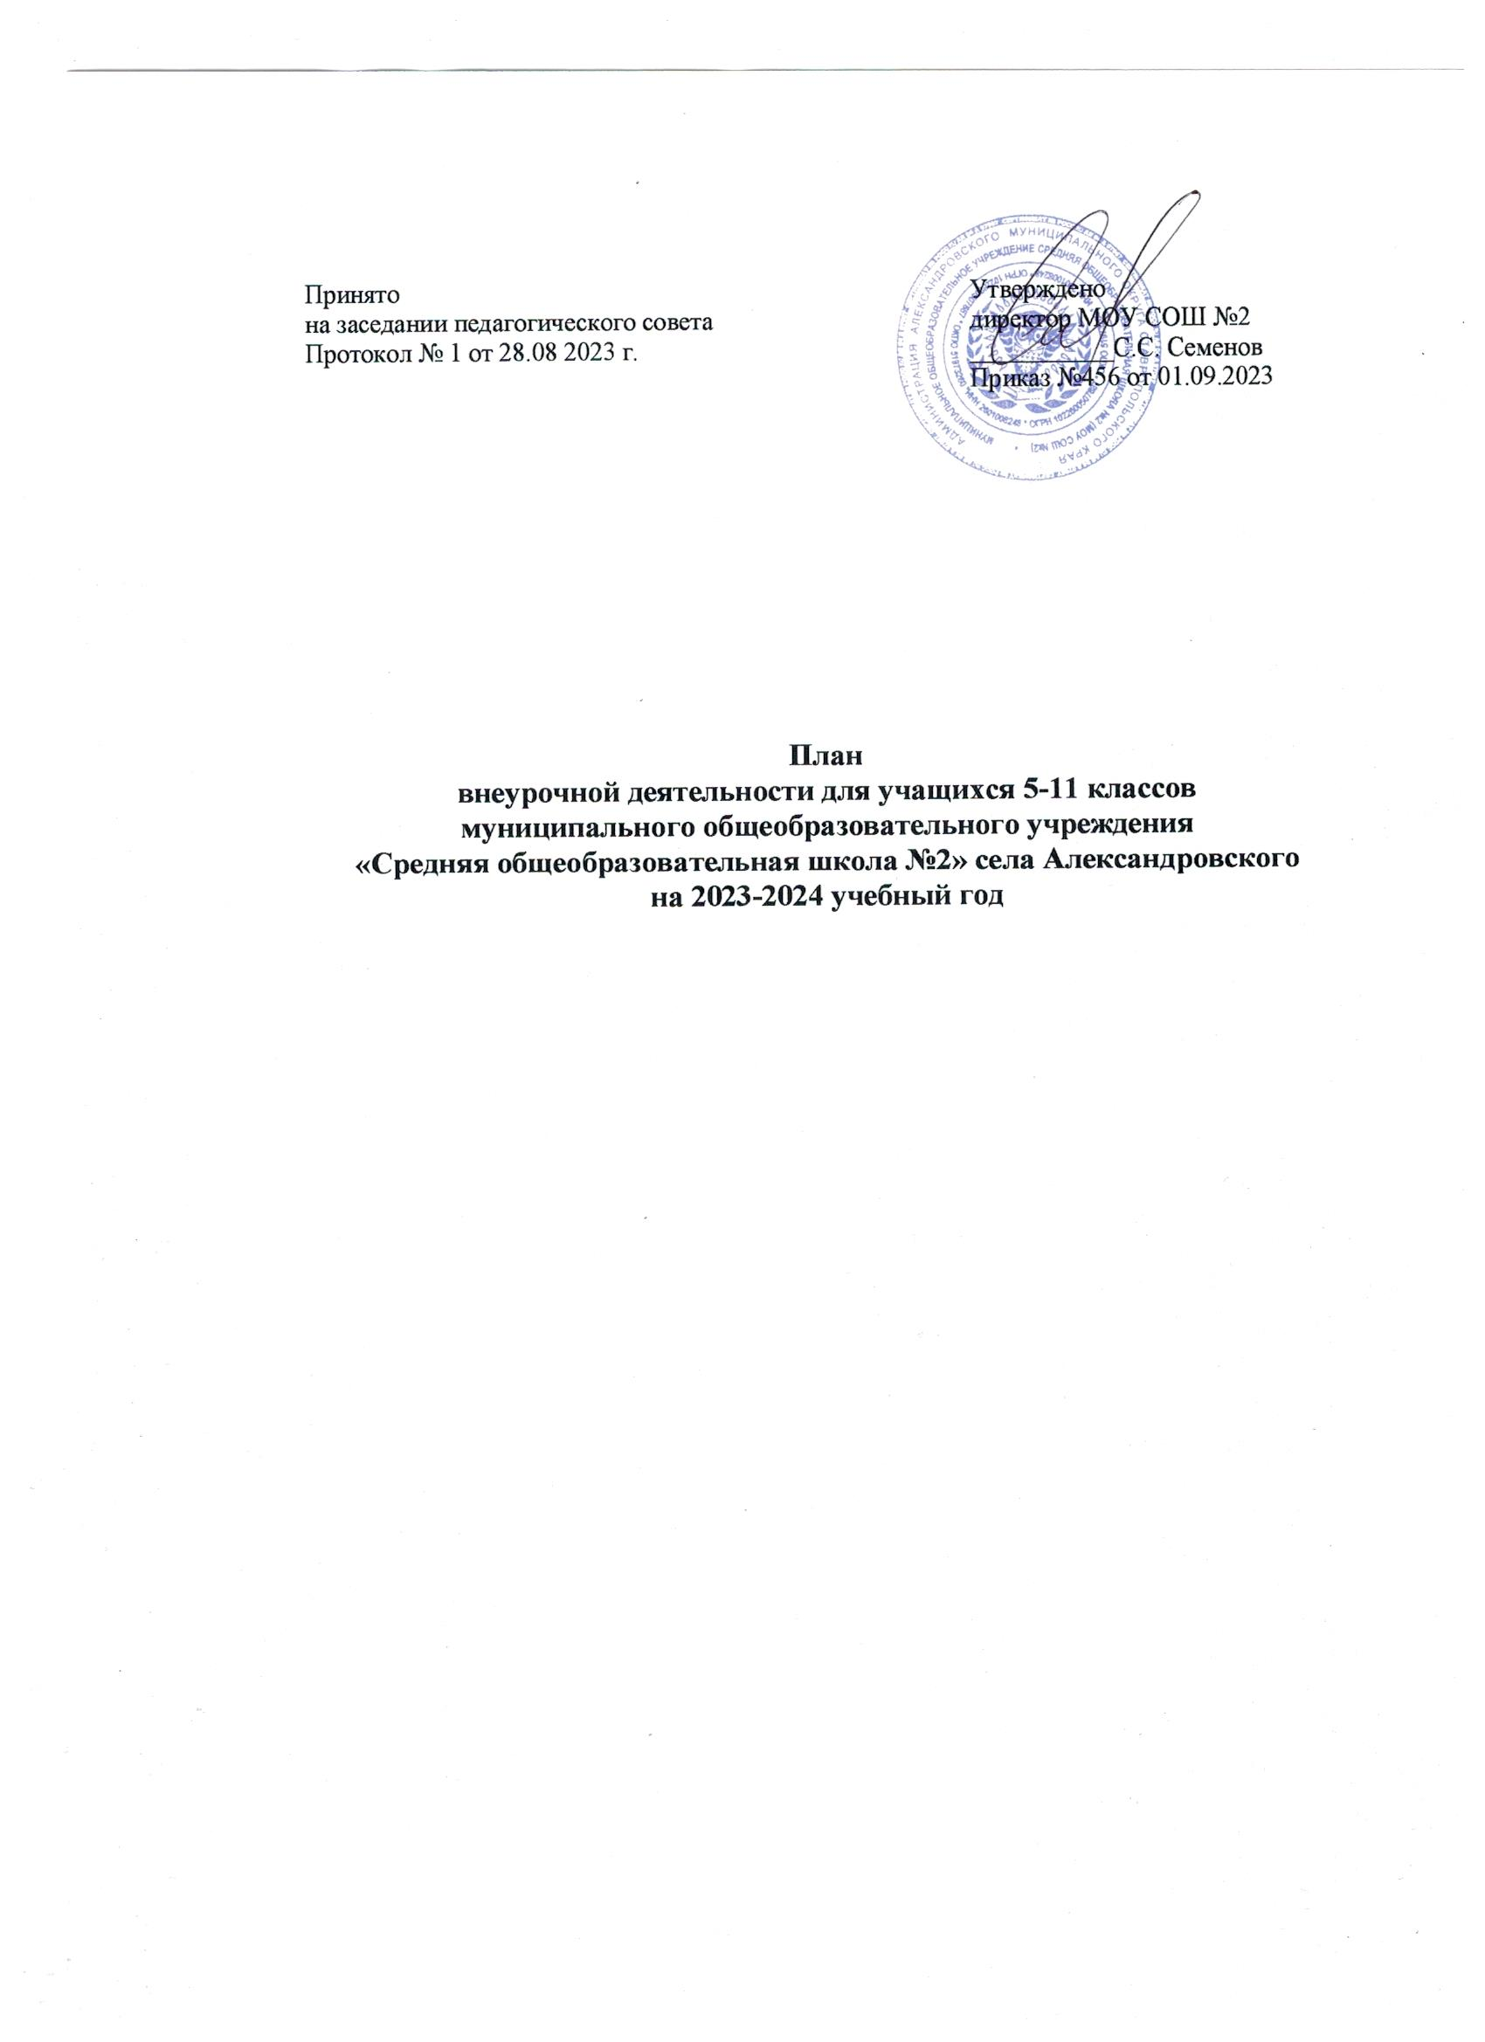

Пояснительная записка

Под внеурочной деятельностью следует понимать образовательную деятельность, направленную на достижение планируемых результатов освоения основных образовательных программ (предметных, метапредметных и личностных), осуществляемых в формах, отличных от урочной. Внеурочная деятельность организуется в соответствии со следующими нормативными документами и методическими рекомендациями:

- Приказ Минпросвещения России от 31.05.2021 №287 «Об утверждении федерального государственного образовательного стандарта основного общего образования» (Зарегистрировано в Минюсте России 05.07.2021 № 64101);

- Письмо Министерства просвещения Российской Федерации от 05.07 2022г.

№ТВ-1290/03 «О направлении методических рекомендаций» (Информационно-методическое письмо об организации внеурочной деятельности в рамках реализации обновленных федеральных государственных образовательных стандартов начального общего и основного общего образования),

* Письмо Минпросвещения России от 17 06 2022 г № 03-871 «Об организации занятий «Разговоры о важном»;
* Методические рекомендации по формированию функциональной грамотности обучающихся
* Санитарные правила СП 2.4.3648-20 «Санитарно-эпидемиологические требования к организациям воспитания и обучения, отдыха и оздоровления детей и молодежи», утвержденных постановлением Главного государственного санитарного врача Российской Федерации от 28 09.2020 № 28 (далее - СП 2 4.3648-20);
* Санитарные правила и нормы СанПиН 1 2.3685-21 «Гигиенические нормативы и требования к обеспечению безопасности и (или) безвредности для человека факторов среды обитания», утвержденных постановлением Главного государственного санитарного врача Российской Федерации от28.01.2021№2(далее - СанПиН 1 2 3685- 21).

План внеурочной деятельности образовательной организации является обязательной частью организационного раздела основной образовательной программы, а рабочие программы внеурочной деятельности являются обязательной частью содержательного раздела основной образовательной программы

В целях реализации плана внеурочной деятельности образовательной организацией может предусматриваться использование ресурсов других организаций (в том числе в сетевой форме), включая организации дополнительного образования, профессиональные образовательные организации, образовательные организации высшего образования, научные организации, организации культуры, физкультурно - спортивные, детские общественные объединения и иные организации, обладающие необходимыми ресурсами

Формы внеурочной деятельности предусматривают активность и самостоятельность обучающихся, сочетают индивидуальную и групповую работы, обеспечивают гибкий режим занятий (продолжительность, последовательность), переменный состав обучающихся, проектную и исследовательскую деятельность, экскурсии, походы, деловые игры и пр.

Допускается формирование учебных групп из обучающихся разных классов в пределах одного уровня образования

В соответствии с требованиями обновленных ФГОС НОО и ООО образовательная организация обеспечивает проведение до 10 часов еженедельных занятий внеурочной деятельности (до 1320 часов на уровне начального общего образования, до 1750 часов на уровне основного общего образования)

Учебный план внеурочной деятельности отражает специфику МОУСОШ №2 как учреждения образования детей, образовательная деятельность в котором строится на основе социального заказа родителей (законных представителей), интересов и индивидуальных особенностей детей, а также кадровых, методических и финансовых возможностей

Внеурочная деятельность осуществляется в формах, отличных от классно-урочной, и направлена на достижение планируемых результатов освоения основной образовательной программы ООО

Внеурочная деятельность организуется по следующим направлениям

* Спортивно-оздоровительное
* Общекультурное
* Социальное
* Обще интеллектуальное
* Духовно-нравственное

В школе используется оптимизационная модель организации внеурочной деятельности . Отсюда - основное преимущество организации внеурочной деятельности, которое заключается в создании условий для полноценного пребывания ребёнка в течение дня, содержательном единстве учебной, воспитательной и развивающей деятельности в рамках основной образовательной программы образовательной организации

Внеурочная деятельность осуществляется через:

* учебный план;
* деятельность, организуемую классными руководителями;
* деятельностью центра «Точка роста»,
* деятельность других педагогических работников (социального педагога, педагога- психолога) в соответствии с должностными обязанностями квалификационных характеристик должностей работников школы;
* сетевое взаимодействие с организациями дополнительного образования (Центр детского творчества). (Детская спортивная школа)

Реализация направлений внеурочной деятельности в школе осуществляется несколькими путями

* Реализация региональных программ «Основы финансовой грамотности Финансовая культура».
* Посещение учащимися основной школы курсов внеурочной деятельности на базе МОУСОШ №2,
* Участие детей во внеклассных мероприятиях, организованных классными руководителями:
* Посещение учащимися основной школы занятий по программам структурного подразделения дополнительного образования «Точка роста» во второй половине дня
* Деятельность ученических сообществ: первичное отделение РДШ (Российское движение школьников) и школьный волонтёрский отряд «Радуга добра», школьный спортивный клуб «Здоровье»

Реализация воспитательного потенциала курсов внеурочной деятельности и дополнительного образования происходит с применением содержания мероприятий и проектов РДШ в рамках выбранных школьниками видов деятельности

Содержательное наполнение внеурочной деятельности

Часы внеурочной деятельности используются на социальное, творческое, интеллектуальное, общекультурное, физическое, гражданско-патриотическое развитие обучающихся, создавая условия для их самореализации и осуществляя педагогическую поддержку в преодолении ими трудностей в обучении и социализации. Обязательным условием организации внеурочной деятельности является ее воспитательная направленность, соотнесенность с рабочей программой воспитания образовательной организации.

Содержание внеурочной деятельности определено на основании опроса родителей и обучающихся с учётом их пожеланий и возможностей ОУ, осуществляется на основе свободного выбора участниками образовательных отношений

Для обучающихся с ОВЗ предусмотрено ведение обязательных занятий коррекционной направленности Согласно письму ДО ЯО от 07.09.2016г. №ИХ 24-4332/16 "О направлении информации по вопросу обучения детей с ОВЗ" внеурочная деятельность формируется из часов, необходимых для обеспечения индивидуальных потребностей обучающихся с ОВЗ, из которых не менее 5 часов предусматривается на реализацию обязательных занятий коррекционной направленности МОУСОШ №2 при формировании плана для обучающихся с ОВЗ исходит из имеющихся возможностей и условий. Занятия проводят педагог - психолог, педагоги, программы внеурочной деятельности которых направлены на коррекцию знаний по предмету, воспитание мотивации, развитие психических процессов (памяти, внимания, мышления и др.), а также на развитие речи и адаптацию детей с ОВЗ в социуме, на развитие двигательной активности

Занятия внеурочной деятельностью проводятся во второй половине дня

Спортивно-оздоровительная деятельность, направленная на физическое развитие школьников, развитие их ценностного отношения к своему здоровью, побуждение к здоровому образу жизни, воспитание силы воли, ответственности, формирование установок на защиту слабых реализуется через деятельность школьного спортивного клуба «Здоровье» и отряда кружка Юные друзья полиции.

Духовно-нравственное направление реализуется через систему занятий на классных часах.

Общекультурное направление осуществляется через реализацию федерального проекта «Культура для школьников», в тесном взаимодействии с РДК, центральной районной библиотекой и историко-краеведческим музеем с Александровского.

Обще интеллектуальное направление реализуется через дополнительные программы технической и естественнонаучной направленности с использованием средств обучения структурного подразделения МОУСОШ №2 «Точка роста».

Социальное направление в 5-6 классах реализуется через деятельность школьного отряда волонтёров-юниоров «Радуга добра», а так же коллективные творческие дела согласно программе воспитания школы и участие в общешкольных социальных акциях в сотрудничестве с МКУ «Центр по работе с молодёжью», в 7-8 классах через деятельность первичного отделения РДШ (Российское движение школьников), отряда «Школьные волонтёры», а в 9 классах - через профориентационные занятия "Профминимум» в сотрудничестве с социальными партнерами ГБОУ АСХК.

Отсутствие отдельных направлений в отдельных классах в плане внеурочной деятельности объясняется добровольным выбором учащихся, их родителей Воспитание детей по этим направлениям проводится на классных часах, через посещение учащимися занятий организаций дополнительного образования

Планирование внеурочной деятельности

С целью обеспечения преемственности содержания образовательных программ начального общего и основного общего образования при формировании плана внеурочной деятельности образовательной организации предусмотрена **часть, рекомендуемая для всех обучающихся.**

1 час в неделю - на информационно-просветительские занятия патриотической, нравственной и экологической направленности «Разговоры о важном» (понедельник, первый урок).

Кроме того, в **вариативную часть** плана внеурочной деятельности включены: часы, отведенные на занятия, связанные с реализацией особых интеллектуальных и социокультурных потребностей обучающихся (в том числе для сопровождения изучения отдельных учебных предметов на углубленном уровне, проектно-исследовательской деятельности);

часы, отведенные на занятия, направленные на удовлетворение интересов и потребностей обучающихся в творческом и физическом развитии (в том числе организация занятий в школьных спортивных клубах и музыкальных студиях); профориентационных интересов и потребностей обучающихся.

Основное содержание рекомендуемых занятий внеурочной деятельности отражено в таблице:

|  |  |  |
| --- | --- | --- |
| Направление внеурочной деятельности | Количество часов в неделю | Основное содержание занятий |
| *Часть, рекомендуемая для всех обучающихся* | | |
| Информационно-просветительские занятия патриотической, нравственной и экологической направленности «Разговоры о важном» | 1 | *Основная цель:* развитие ценностного отношения обучающихся к своей Родине - России, населяющим ее людям, ее уникальной истории, богатой природе и великой культуре  *Основная задача:* формирование  соответствующей внутренней позиции личности школьника, необходимой ему для конструктивного и ответственного поведения в обществе |

|  |  |  |
| --- | --- | --- |
|  |  | *Основные темы* занятий связаны с важнейшими аспектами жизни человека в современной России: знанием родной истории и пониманием сложностей современного мира, техническим  прогрессом и сохранением природы, ориентацией в мировой художественной культуре и повседневной культуре поведения, доброжелательным отношением к окружающим и ответственным отношением к собственным поступкам |

Вариативная часть

|  |  |  |
| --- | --- | --- |
| Занятия, направленные на удовлетворение профориентационных интересов и потребностей обучающихся | 1 | *Основная цель:* развитие ценностного отношения обучающихся к труду как основному способу достижения жизненного благополучия и ощущения уверенности в жизни  *Основная задача:* формирование готовности школьников к осознанному выбору направления продолжения своего образования и будущей профессии, осознание важности получаемых в школе знаний для дальнейшей профессиональной и вне профессиональной деятельности.  *Основные организационные формы:*  профориентационные беседы, деловые игры, квесты, решение кейсов, изучение специализированных цифровых ресурсов, профессиональные пробы, моделирующие профессиональную деятельность, экскурсии, посещение ярмарок профессий и профориентационных парков  *Основное содержание:* знакомство с миром профессий и способами получения профессионального образования; создание условий для развития над профессиональных навыков (общения, работы в команде, поведения в конфликтной ситуации и т.п.); создание условий для познания обучающимся самою себя, своих мотивов, устремлений, склонностей как условий для формирования уверенности в себе, способности адекватно  Оценивать свои силы и возможности |
|  | | |
| Занятия, связанные с реализацией особых интеллектуальных и социокультурных потребностей обучающихся | 3 | *Основная цель:* интеллектуальное и общекультурное развитие обучающихся, удовлетворение их особых познавательных, культурных, оздоровительных потребностей и интересов  *Основная задача:* формирование ценностного отношения обучающихся к знаниям, как залогу их собственного будущего, и к культуре в целом, как к духовному богатству общества, сохраняющему национальную самобытность народов России |
|  |  | *Основные направления деятельности:* занятия по дополнительному или углубленному изучению учебных предметов или модулей, занятия в рамках исследовательской и проектной деятельности, занятия, связанные с освоением регионального компонента образования или особыми этнокультурными интересами участников образовательных отношений; дополнительные занятия |

|  |  |  |
| --- | --- | --- |
|  |  | для школьников, испытывающих затруднения в освоении учебной программы или трудности в освоении языка обучения;  специальные занятия для обучающихся с ограниченными возможностями здоровья или  испытывающими затруднения в социальной коммуникации |
| Занятия, направленные на удовлетворение интересов и потребностей. Обучающихся в творческом и физическом развитии, помощь в самореализации, раскрытии и развитии способностей и талантов | 2 | *Основная цель:* удовлетворение интересов и потребностей обучающихся в творческом и физическом развитии, помощь в самореализации, раскрытии и развитии способностей и талантов *Основные задачи:* раскрытие творческих способностей школьников, формирование у них чувства вкуса и умения ценить прекрасное, формирование ценностного отношения к культуре, физическое развитие обучающихся, привитие им любви к спорту и побуждение к здоровому образу жизни,  воспитание силы воли, ответственности,  формирование установок на защиту слабых. Оздоровление школьников, привитие им любви к своему краю, его истории, культуре, природе, развитие их самостоятельности и ответственности, формирование навыков самообслуживающего труда *(основные организационные формы:* занятия школьников в различных творческих объединениях (музыкальных, хоровых или танцевальных студиях, театральных кружках или кружках художественного творчества, журналистских, поэтических или писательских клубах и т.п.);  занятия школьников в спортивных объединениях (секциях и клубах, организация спортивных турниров и соревнований);  занятия школьников в объединениях туристско - краеведческой направленности (экскурсии, развитие школьных музеев);  занятия по Программе развития социальной активности обучающихся начальных классов «Орлята России». |
| Занятия, направленные на удовлетворение социальных интересов и потребностей обучающихся, на педагогическое сопровождение деятельности | 2 | *Основная цель:* развитие важных для жизни подрастающего человека социальных умений - заботиться о других и организовывать свою собственную деятельность, лидировать и подчиняться, брать на себя инициативу и нести ответственность, отстаивать свою точку зрения и принимать другие точки зрения  *Основная задача:* обеспечение психологического благополучия обучающихся в образовательном пространстве школы, создание условий для развития |

|  |  |  |
| --- | --- | --- |
| социально ориентированных ученических сообществ, детских общественных объединений, органов ученического самоуправления, на организацию  совместно с обучающимися комплекса мероприятий воспитательной направленности |  | ответственности за формирование макро и микро коммуникаций, складывающихся в образовательной организации, понимания зон личного влияния на уклад школьной жизни  *Основные организационные формы:* педагогическое сопровождение деятельности Российского движения школьников и Юнармейских отрядов; волонтерских, трудовых, экологических отрядов, создаваемых для социально ориентированной работы;  Выборного Совета обучающихся, создаваемого для  учета мнения школьников по вопросам управления образовательной организацией.  Совета старост, объединяющего старост классов для облегчения распространения значимой для школьников информации и получения обратной связи от классных коллективов;  постоянно действующего школьного актива, инициирующего и организующего проведение личностно значимых для школьников событий (соревнований, конкурсов, фестивалей, капустников, флэш-мобов), творческих советов, отвечающих за проведение тех или иных конкретных мероприятий, праздников, вечеров, акций; созданной из наиболее авторитетных старшеклассников группы по урегулированию конфликтных ситуаций в школе и т.п. |

Цель и идеи внеурочной деятельности

**Цель внеурочной деятельности -** создание условий, обеспечивающих достижение учащимися необходимого для жизни в обществе социального опыта и формирования у обучающихся принимаемой обществом системы ценностей, создание условий для многогранного развития и социализации каждого обучающегося во внеурочное время, создание воспитывающей среды, обеспечивающей активизацию социальных, интеллектуальных интересов обучающихся, развитие здоровой, творчески растущей личности, со сформированной гражданской ответственностью и правовым самосознанием, способной на социально значимую практическую деятельность

**Ведущими идеями плана внеурочной деятельности МОУ СОШ №2** являются

- создание условий для достижения обучающимися уровня образованности, соответствующего их личностному потенциалу;

ориентация на достижение учениками социальной зрелости;

- удовлетворение образовательных потребностей учащихся и их родителей. При этом решаются следующие **основные педагогические задачи:** включение учащихся в разностороннюю деятельность, формирование навыков позитивного коммуникативного общения,

* развитие навыков организации и осуществления сотрудничества с педагогами, сверстниками, родителями, старшими детьми в решении общих проблем,
* воспитание трудолюбия, способности к преодолению трудностей, целеустремленности и настойчивости в достижении результата;
* развитие позитивного отношения к базовым общественным ценностям (человек, семья, Отечество, природа, мир, знания, труд, культура);

- формирование стремления к здоровому образу жизни,

* подготовка учащихся к активной и полноценной жизнедеятельности в современном мире.

Школа несет в установленном законодательством Российской Федерации порядке ответственность за качество образования, за его соответствие федеральному государственному образовательному стандарту основного общего образования, за адекватность применяемых форм, методов и средств организации образовательного процесса возрастным психофизиологическим особенностям, склонностям, способностям, интересам обучающихся, требованиям охраны их жизни и здоровья.

Ожидаемые результаты

Личностные:

- готовность и способность к саморазвитию;

* сформированность мотивации к познанию, ценностно-смысловые установки, отражающие индивидуально-личностные позиции, социальные компетенции личностных качеств,

- сформированность основ гражданской идентичности

Предметные:

- получение нового знания и опыта его применения

Метапредметные:

- освоение универсальных учебных действий,

- овладение ключевыми компетенциями

**Воспитательный результат** внеурочной деятельности - непосредственное духовно-нравственное приобретение обучающегося благодаря его участию в том или ином виде деятельности

**Недельный план внеурочной деятельности основного общего и среднего образования.**

|  |  |  |  |  |  |  |  |  |  |
| --- | --- | --- | --- | --- | --- | --- | --- | --- | --- |
| **Направление внеурочной деятельности** | **Программа** | *5* | 6 | 7 | 8 | 9 | 10 | 11 | Всего |
| **Часть, обязательная для всех обучающихся** | | | | | | | | | |
| Информационно-просветительские занятия патриотической, нравственной и экологической направленности «Разговоры о важном» | *Разговоры о важном* | 1 | 1 | 1 | 1 | 1 | 1 | 1 | 7 |
| Занятия, профориентационной направленности | *Профминимум* |  | 1 | 1 | 1 | 1 | 1 | 1 | 6 |
| **Вариативная часть** | | | | | | | | | |
| Занятия, связанные с реализацией особых интеллектуальных и социокультурных потребностей обучающихся | *Юные друзья полиции* |  | 1 |  |  |  |  |  | 1 |
| *Клуб «Здоровье»* |  |  | 1 | 1 | 1 |  |  | 3 |
| Занятия, направленные на удовлетворение интересов и потребностей обучающихся в творческом и физическом развитии, помощь в самореализации, раскрытии и развитии Способностей и талантов | *Театральная студия* |  |  |  |  |  | 1 |  | 1 |
| *КВН* |  |  |  |  | 1 |  |  | 1 |
| Исток | 1 |  |  |  |  |  |  | 1 |
|  | *Юный пожарный* |  |  |  |  | 1 |  |  | 1 |
|  | *Русские мотивы* |  |  | 1 |  |  |  |  | 1 |
|  | *Волшебные узоры* | 1 | 1 |  |  |  |  |  | 2 |
|  | *Фантазия* |  | 1 |  |  |  |  |  | 1 |
|  | *Карусель* |  |  |  |  |  |  |  |  |
|  | *Вокальное пение* |  |  |  |  | 1 | 1 |  | 2 |
|  | *Волшебники* |  |  |  |  |  |  |  |  |
|  | *Волшебная кисточка* | 1 |  |  |  |  |  |  | 1 |
|  | *Робототехника* |  |  |  |  |  | 1 | 1 | 2 |
|  |
|  |
| Занятия, направленные на удовлетворение социальных интересов и потребностей обучающихся, на педагогическое сопровождение деятельности социально ориентированных ученических сообществ, детских общественных объединений, органов ученического самоуправления, на организацию совместно с обучающимися комплекса мероприятий воспитательной направленности |  |  |  |  |  |  |  |  |  |
| *Зарничник* |  |  |  |  |  | 1 | 1 | 2 |
|  |  |  |  |  |  |  |  |  |
| волонтёрский отряд "Радуга добра" |  |  |  | 1 |  |  | 1 | 2 |
| ИТОГО |  | 4 | 5 | 4 | 4 | 6 | 6 | 5 | 34 |